EVALUACION LENGUAJE 4°
Nombre: |  | Fecha:
Puntaje : | Nota
OA 1, OA 4, OA 6, OA 11, OA 23
Instrucciones: Lea atentamente cada una de las preguntas, y marque la respuesta que considere correcta.

La Añañuca

En el pueblo de Monte Patria hace muchos años atrás vivía la Añañuca que era una joven muy hermosa. Un día, hizo alto en el pueblo un minero extraño, hermoso y gallardo que cruzaba los caminos en busca de un tesoro perdido. Y floreció el romance del minero y la Añañuca. El joven hechizado por la niña morena, se quedó en el pueblo. Una noche tuvo un sueño: soñó que un duende de la montaña, le mostraba el sitio preciso en que se hallaba el tesoro que tanto buscaba, la veta perdida de oro, y el minero partió del pueblo a la mañana siguiente. La niña se quedó esperando la vuelta de su amor. El minero no volvió jamás. La muchacha se murió de pena, de ese mal de amores. La enterraron un día de aguacero en el valle. Al día siguiente alumbró el sol y el valle se cubrió de flores rojas. Así nació la flor de la añañuca. Floridor Pérez. Leyendas, mitos y tradiciones de Chile.

1.- ¿Qué acciones no suceden en el texto?
a) Un día un minero extraño llegó al pueblo
b) Floreció un romance entre el minero y la Añañuca
c) Un duende le dijo al joven donde estaba el Tesoro
d) La muchacha se fue a otro pueblo

2.- En la oración “hizo alto en el pueblo un minero extraño” ¿Cuál es el significado de las palabras subrayadas?
a) Creció
b) Caminó
c) Se detuvo
d) Se soltó

3.- Según el texto “La joven al morir “se transformó en:
a) Un árbol muy grande
b) Flores de color amarillo
c) Flores de color rojo
d) Piedras

3- ¡Qué pena, se perdió una mascota! Lee el siguiente aviso.
¡Se busca! Buena recompensa a quien dé datos sobre una perrita pequeña, extraviada en los alrededores de la Avenida Alerce. Responde al nombre de “Lolita”. Es mestiza, de color mate, con manchas cafés. Es amigable y cariñosa. Favor contactarse con Jaime al 70060429

4- Subraya los adjetivos calificativos del aviso anterior y escríbelos a continuación.
_________________________ _______________________ ___________________

______________________ _______________________ _____________________

5.- Lee la siguiente noticia y a continuación completa en cuadro con la información que se solicita.
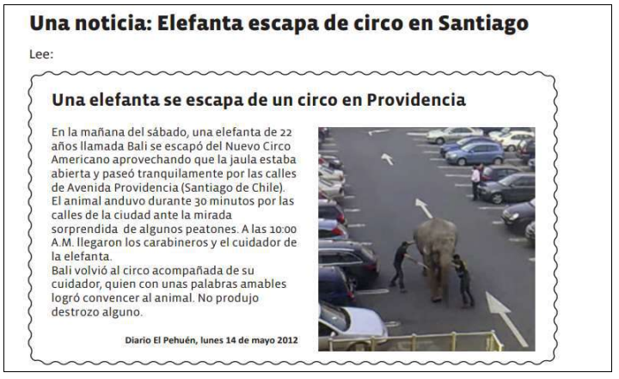
¿Qué paso?
¿Dónde pasó?
¿Cuándo pasó?
¿A quién le pasó?
¿Por qué pasó?

6.-
